29.04.2020 r.
- Edukacja polonistyczna.
Przeczytaj strofy o ojczyźnie.
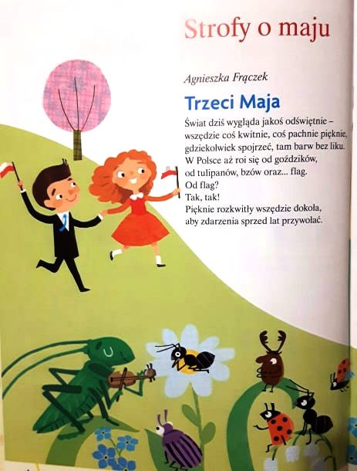
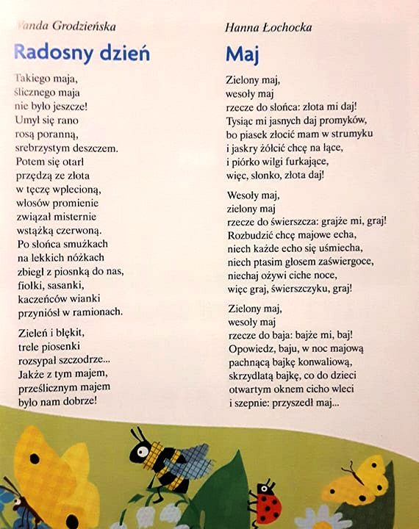

Wykonaj zadania.
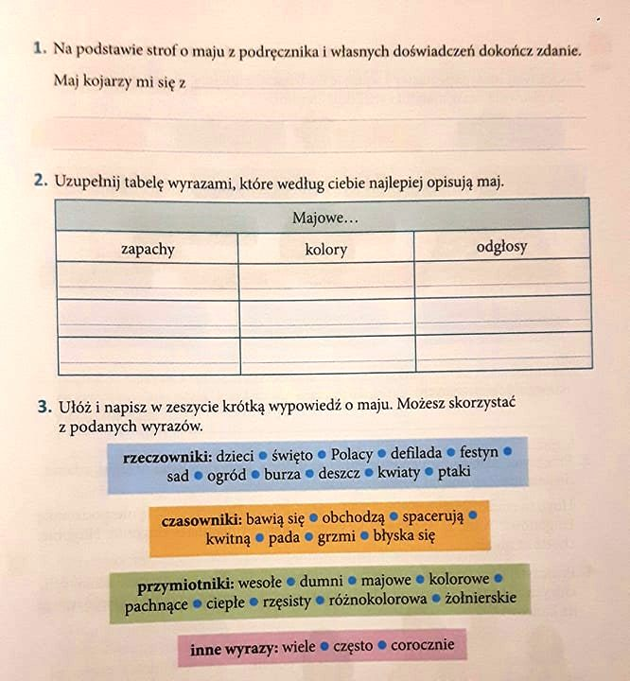

- Edukacja matematyczna.
Wykonaj kartę pracy.
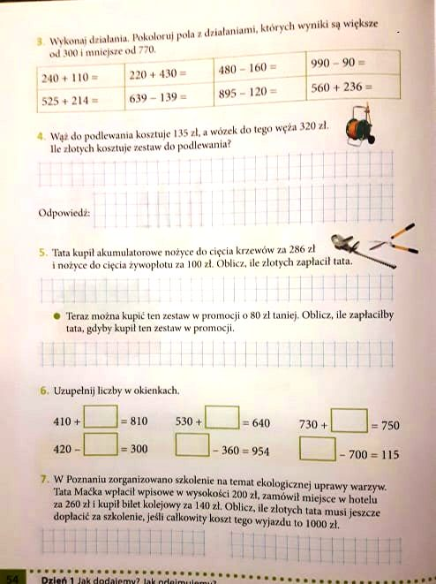

- Edukacja przyrodnicza.
Wykonaj doświadczenie.
